**GAME DESIGN DOCUMENT**

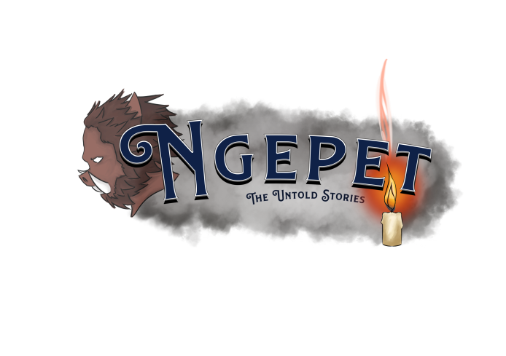

3D MULTIPLAYER GAME



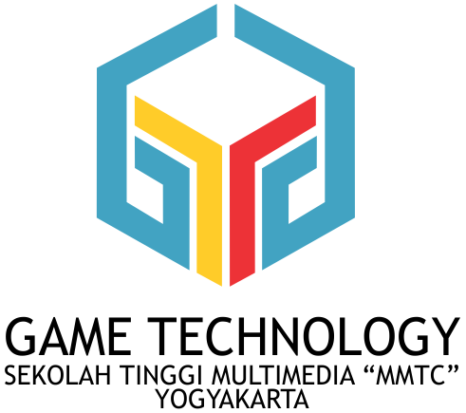

Copyright © 2021 NGEPET

Sekolah Tinggi Multi Media “MMTC’ Yogyakarta

Alamat: Jl. Magelang Km.6 Sinduadi, Mlati, Kota Yogyakarta,

D.I. Yogyakarta 55284

Telepon: (0274) 562513 E-mail: [gametech.stmm@gmail.com](mailto:gametech.stmm@gmail.com)

**Daftar Isi**

**A. Latar Belakang** 1

1. Ide Penciptaan 2

2. Target Audience (Segmentasi) 2

**B. Rumusan Ide Penciptaan** 2

**C. Tujuan dan Manfaat** 4

1. Tujuan 4

2. Manfaat 4

**D. Platform Yang Digunakan** 3

**E. Kebutuhan** 4

1. Hardware 4

2. Software 4

**F. Referensi Game** 5

1. Referensi Gameplay 5

2. Referensi User Interface 5

a. Main Menu 6

b. Game Tema 6

c. Game Level (Sub-Tema) 7

d. In Game 7

3. Referensi Assets dan Property 7

**G. Proses Perancangan Game** 8

1. Timeline Produksi 8

2. Genre 8

3. Storyline 8

4. Gampelay 14

5. Mekanik 14

6. Flowchart Beserta Table 15

7. Karakter Design 21

8. User Interface 34

9. Environment 38

10. Level Design 43

11. Asset Game 47

12. Animasi 52

13. Sound Design 52

14. Mockup Game 53

**H. Unique Selling Points** 54

**J. Credit Title** 55

**K. Daftar Pustaka** 57

# Latar Belakang

Tradisi dalam kamus antropologi sama dengan adat istiadat, yakni kebiasaan-kebiasaan yang bersifat magsi-religius dari kehidupan suatu penduduk asli yang meliputi mengenai nilai-nilai budaya, norma-norma, hukum dan aturan-aturan yang saling berkaitan, dan kemudian menjadi suatu sistem atau peraturan yang sudah mantap serta mencakup segala konsepsi sistem budaya dari suatu kebudayaan untuk mengatur tindakan sosial.[1] Sedangkan dalam kamus sosiologi, diartikan sebagai adat istiadat dan kepercayaan yang secara turun temurun dapat dipelihara.[2]

Tradisi adalah kesamaan benda material dan gagasan yang berasal dari masa lalu namun masih ada hingga kini dan belum dihancurkan atau dirusak. Tradisi dapat di artikan sebagai warisan yang benar atau warisan masa lalu. Namun demikian tradisi yang terjadi berulang-ulang bukanlah dilakukan secara kebetulan atau disengaja.[3]

Tradisi Perang Ketupat atau yang biasa dikenal dengan  Aci Rah Pengangon. yang berasal dari desa Kapal, Kecamatan Mengwi, Kab. Badung - Bali merupakan sebuah tradisi yang dilakukan sekali dalam setahun, dimana semua peserta melakukan perang dengan saling melempar ketupat. walaupun dalam suasana perang para peserta terlihat begitu gembira dan suka cita, tidak merasakan dendam karena terkena amunisi lawan. Tradisi ini memiliki makna sebagai ucapan terima kasih manusia kepada Sang Maha Kuasa atas segala hasil panen yang berlimpah dan juga terhindar dari wabah dan kekeringan. Selain itu bertujuan juga untuk memohon keselamatan dan kesejahteraan bagi alam dan umat manusia. Sehingga tradisi Perang Ketupat ini dianggap sebagai simbol kesejahteraan dan kemakmuran manusia.

Perkembangan jaman yang sudah melaju pesat, berbagai modernisasi dalam hampir semua kehidupan manusia, tidak serta merta menjadi sebuah alasan agar melupakan berbagai macam tradisi warisan nenek moyang yang berasal dari masa-masa kuno. Pembuatan permainan berdasarkan tradisi yang berasal dari Indonesia menjadi salah satu cara agar masyarakat Indonesia lebih mengenal budaya - budayanya dan tidak mudah hilang dikarenakan moderenisasi.

Melihat hal tersebut kami memutuskan untuk membuat permainan dengan mengangkat konten lokal sehingga masyarakat Indonesia khususnya generasi sekarang lebih tertarik untuk mengenal budaya-budaya yang ada, dengan nama permainan yaitu, **KetupatWar.IO**

## Ide Penciptaan

Produksi permainan yang kami buat terinspirasi dari sebuah tradisi perang ketupat yang berasal dari Bali dengan sedikit penyesuaian dan inovasi agar menarik untuk dimainkan

## Target Audience (Segmentasi)

Umur : 13+

Jenis Kelamin : Laki-laki dan Perempuan

Permainan **KetupatWar.IO** dirancang untuk pemain yang mencari permainan santai, lebih berfokus kepada permainan dan dapat dimainkan diwaktu senggang.

# Rumusan Ide Penciptaan

Bagaimana memvisualisasikan budaya Indonesia kedalam sebuah game sebagai sarana pembelajaran namun tetap menarik untuk dimainkan?

# Tujuan dan Manfaat

## Tujuan

* 1. Mengenalkan budaya yang ada di Indonesia
  2. Sebagai media edukasi agar pemain lebih tertarik untuk belajar budaya Indonesia.

## Manfaat

1. Pemain dapat mengetahui tentang budaya Indonesia yaitu perang ketupat
2. Mengasah kemampuan dan reaksi pemain dalam bermain

# Platform Yang Digunakan

Platform yang kami pilih adalah PC (Personal Computer), dipilih daripada platform android dikarenakan control karakter yang lebih simple sehingga akan lebih memudahkan Ketika bermain.

**Minimum Spesifikasi.**

Processor : Intel Core i3

RAM : 4 gb

Graphic Card : NVIDIA GeForce 930 MX

# Kebutuhan

1. Spesifikasi PC minimum dalam pengembangan game :
2. Processor : Intel Core i3
3. Graphic Card : NVIDIA GeForce 930 MX
4. RAM : 8 GB
5. Software yang digunakan saat pembuatan :
6. Photoshop, Illustrator dan Krita

Digunakan pada pembuatan grafis 2D

1. Zbrush dan Blender

Digunakan untuk pembuatan 3D Modelling berupa karakter dan environtmen

1. Unity

Digunakan sebagai game engine.

1. FL Studio

Digunakan untuk membuat ataupun me-*remix* musik latar belakang dan efek suara pada permainan.

# Referensi Game

1. Referensi Gameplay

Untuk gameplay kami terinspirasi dari permainan BarbarQ dan Brutal.IO. BarbarQ dipilih karena memiliki mekanik yang menarik dan juga simple dan Brutal.IO dipilih untuk refrensi karena memiliki sesuatu yang membesar yaitu pada senjata dibelakang karakter sehingga bisa terlihat siapa yang mendominasi selama permainan berlangsung.

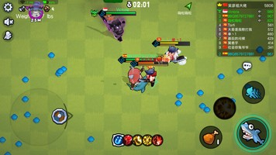 

2. Referensi User Interface

Refrensi yang kami ambil berasal dari game Brutal.IO, Hole.IO kami pilih berdasar ui yang minimalis hanya terdapat play dan pada menu utama memasukan nicname yang diinginkan, dan memiliki warna yang cerah.

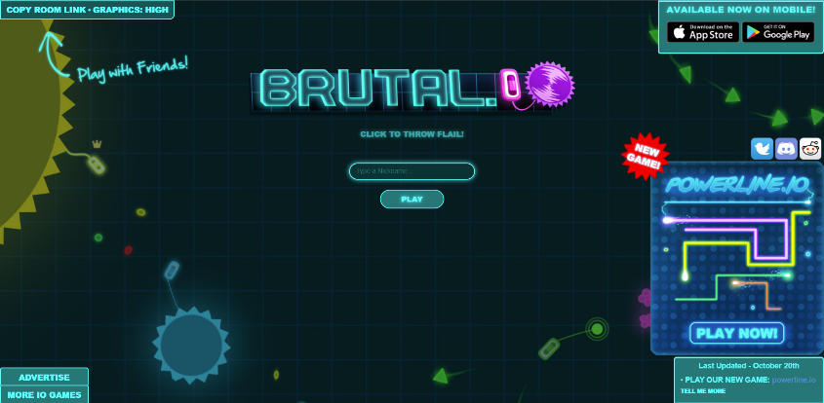

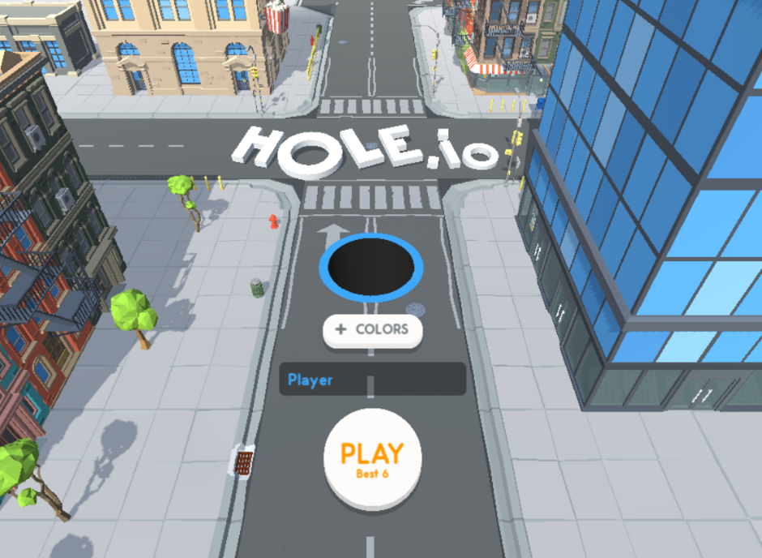

3. Referensi Desain Karakter

Refrensi karkter kami mengambil dari permainan Brawlstar, Brawlstar memiliki style karakter yang unik dan menyenangkan sehingga dinilai memiliki kecocokan dengan tema permainan kami.

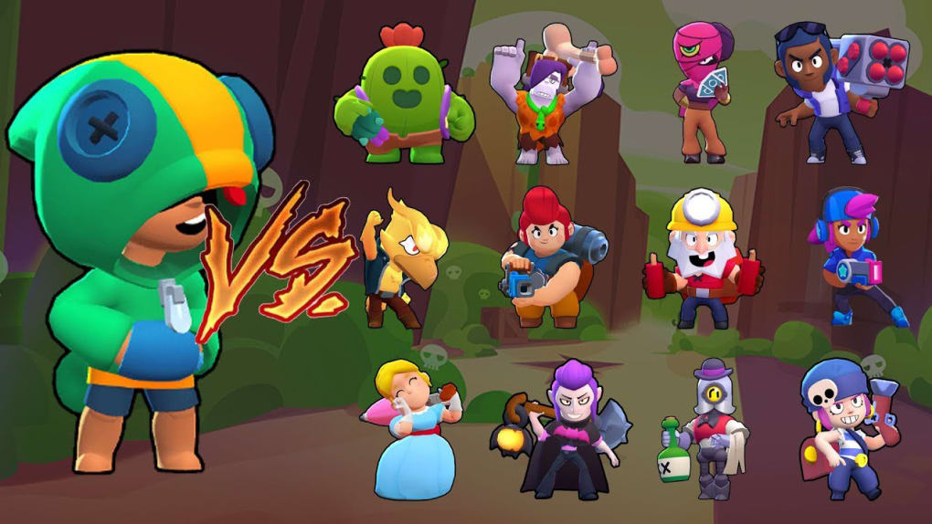

4. Referensi Environment

Untuk refrensi environment kami mengmbil dari permainan Axe.io dan BarbarQ dengan objek objek environment yang tidak terlalu banyak

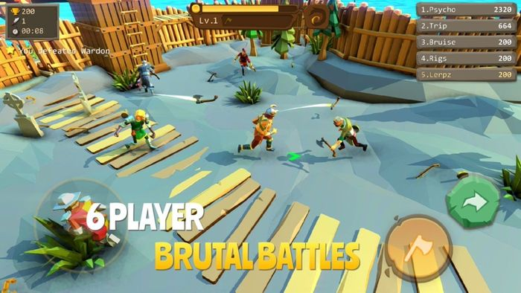

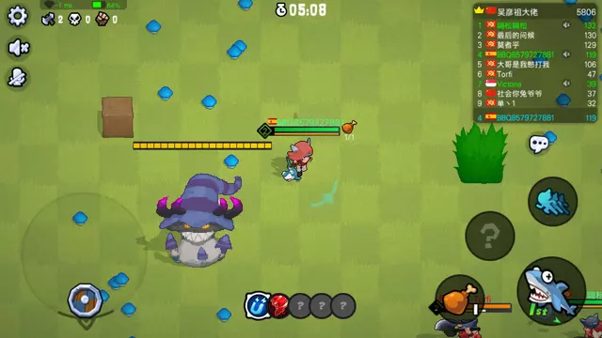

# Proses Perancangan Game

## Timeline Produksi

## Genre

Genre yang kami pilih adalah genre Multiplayer dengan sub-genre IO. Genre ini dipilih karena keseruan bermain bersama teman dan gameplay yang tidak terlalu rumit sehingga diminati oleh orang banyak.

## Story Line

Aldi adalah seorang wisatawan yang sering berpergian mengunjungi tempat-tempat wisata. Ketika Aldi mengunjungi pulau Bali, ia menyaksikan sebuah tradisi perang ketupat yaitu tradisi dimana setiap pesertanya saling melempar ketupat kepada lawannya, dan dilakukan sekali dalam setahun, Tujuannya adalah untuk mengucap syukur atas semua karunia yang telah dilimpahkan Sang Pencipta kepada umatnya di dunia ini dan juga terhindar dari wabah dan kekeringan. Sehingga tradisi Perang Ketupat ini dianggap sebagai simbol kesejahteraan dan kemakmuran manusia.

## Flowchart beserta table

## Karakter

\

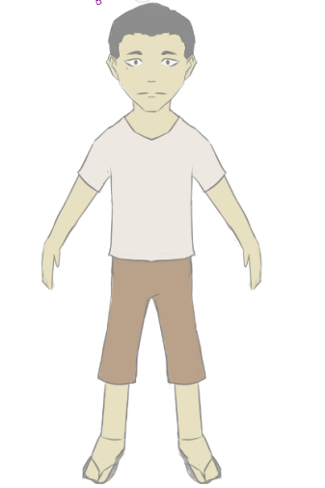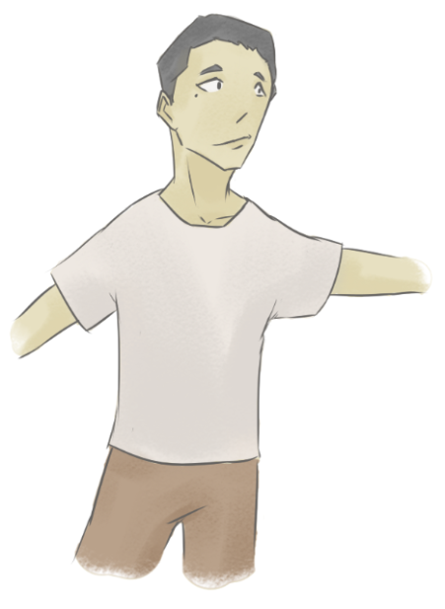 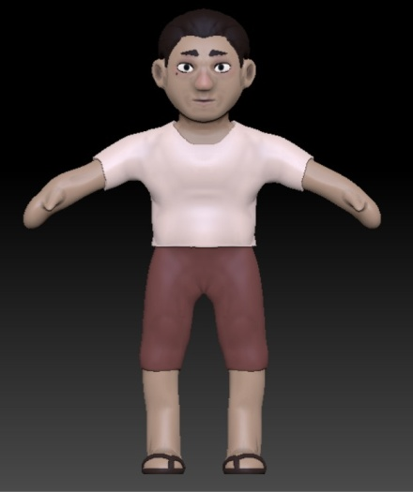

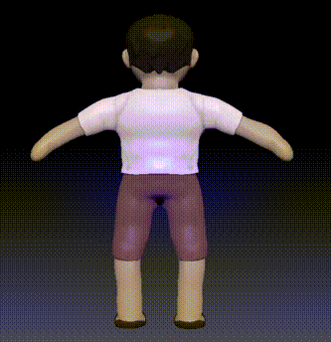 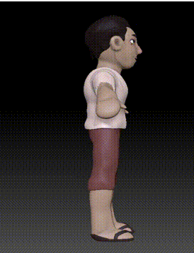

*Gambar 19,20,21,22,23. Bentuk 2D dan 3D dari karakter Hendra*

|  |  |  |  |
| --- | --- | --- | --- |
| Nama | Sifat | Ciri - ciri | Deskripsi |
| Hendra | - Bertanggung jawab  - Pekerja keras | - Berkulit putih  - Berambut cepak  - Memiliki tahi lalat dibawah mata sebelah kanan  - Memakai baju kaos lengan pendek berwarna krem  - Memakai celana pendek berwarna coklat kekuningan  - Memakai sendal | Hendra seorang pemuda yang tidak memiliki pekerjaan tetap harus membiayai pengobatan ibunya yang sedang sakit, terhimpit oleh ekonomi, Hendra terpaksa melakukan ritual babi ngepet yang diusulkan oleh temannya. |

*\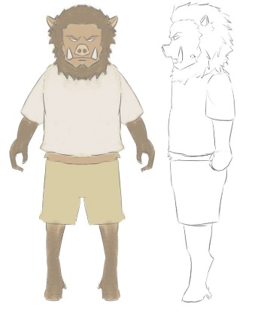* 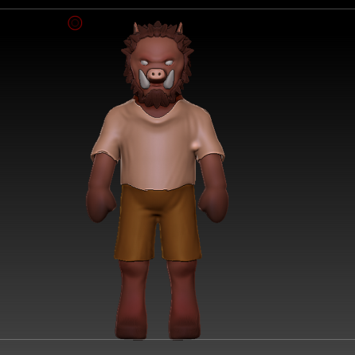

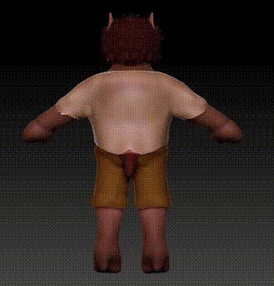 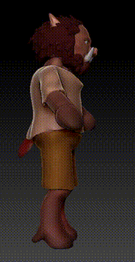

*Gambar 24,25,26,27. Bentuk 2D dan 3D dari karakter Hendra yang berubah menjadi babi*

|  |  |  |  |
| --- | --- | --- | --- |
| Nama | Sifat | Ciri - ciri | Deskripsi |
| Hendra  (versi babi) |  | - Berkulit coklat  - Berbulu coklat tua  - Memiliki 2 buah taring  - Memakai baju kaos lengan pendek berwarna krem  - Memakai celana pendek berwarna coklat kekuningan | Babi ngepet adalah makhluk siluman babi jadi-jadian yang mendiami sebuah tempat di daerah pegunungan ngawi, konon katanya sang babi memiliki kekuatan sakti dan bersedia untuk membagikannya kepada siapa saja yang menginginkannya. Kekuatannya berguna untuk membuat seseorang menjadi kaya raya dalam waktu yang instan. Namun, agar bisa mendapatkan kekuatan itu sang penerima harus melakukan beberapa ritual dan kegiatan khusus yang kemudian, ia akan berwujud seperti seekor babi hutan dan akan mewarisi kekuatan dari babi ngepet tersebut. |

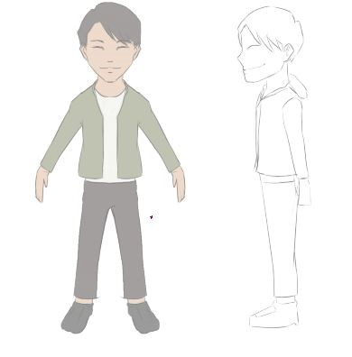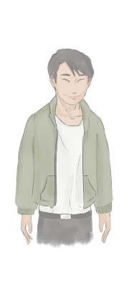 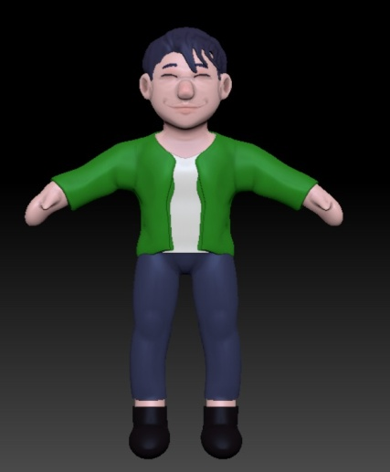

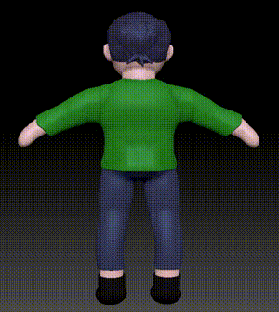 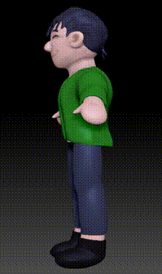

Gambar28,29,30,31,32. Bentuk 2D dan 3D dari karakter Donny.

|  |  |  |  |
| --- | --- | --- | --- |
| Nama | Sifat | Ciri - ciri | Deskripsi |
| Donny | - Licik  - Pintar | - Berkulit sawo matang  - Memakai baju jaket berwarna hijau army  - Memakai baju dalaman berwarna krem  - Memakai sepatu sneaker | Donny merupakan pemuda yang pintar dan suka memanfaatkan orang, kebiasaannya yang sering berfoya-foya dan berjudi, membuatnya selalu dikejar penagih hutang setiap harinya. Donny harus memutar otak bagaimana cara mendapatkan uang dengan cara yang mudah dan cepat, pilihannya jatuh kepada ritual babi ngepet yang ia dapat dari kenalannya, Awalnya Donny tidak beranimelakukannya karena takut tertangkap oleh warga, kemudian mendengar kabar tentang kondisi temannya yang juga sedang dalam kesulitan dan ia pun mencoba memanfaatkan kondisi temannya tersebut. |

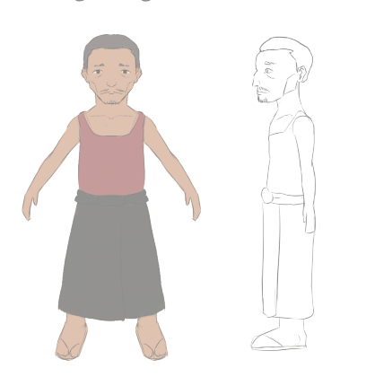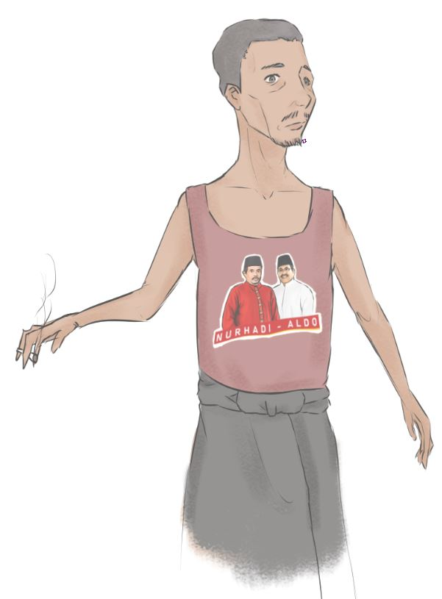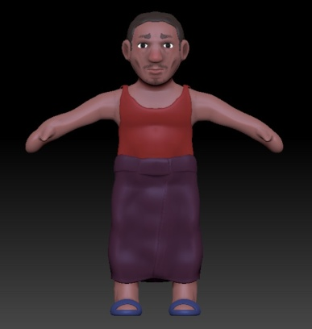

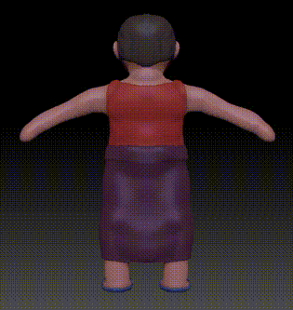 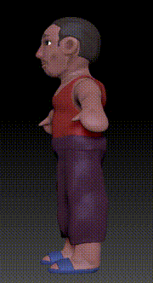

Gambar 33,34,35,36,37. Bentuk 2D dan 3D dari karakter pak Bambang.

|  |  |  |  |
| --- | --- | --- | --- |
| Nama | Sifat | Ciri - ciri | Deskripsi |
| Pak Bambang | - Penyabar  - Bijaksana  - Sayang keluarga | - Berambut pendek  - Berkulit gelap  - Berkumis tipis  - Memakai kaos berwarna merah maroon  - Memakai sarung berwarna hitam  - Memakai sendal | Pak Bambang merupakan kepala rumah tangga yang bijaksana, dan pekerja keras.Ia tinggal bersama dengan istri dan 2 orang anaknyawalaupun, mempunyai istri yang pemarah, pak Bambang tidak pernah sekalipun main tangan kepada istrinya, ia sangat menyayangi keluarga kecilnya. Pak Bambang sangat akrab dengan tetangganya dan sering berkumpul di pos ronda bersama warga lainnya. |

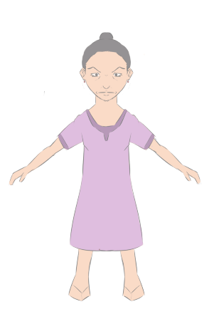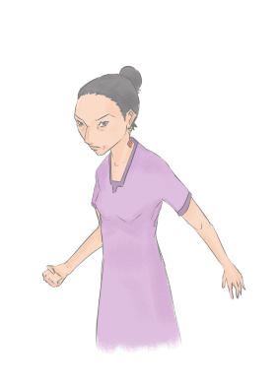 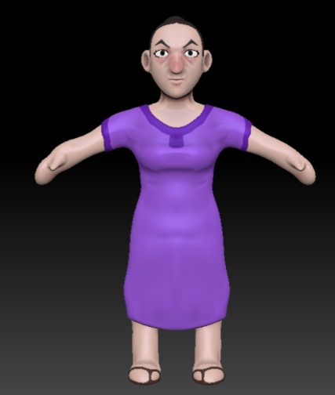

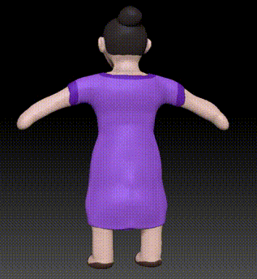 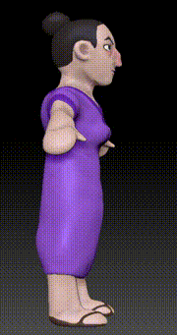

*Gambar 38,39,40,41,42. Bentuk 2D dan 3D dari karakter bu Bambang.*

|  |  |  |  |
| --- | --- | --- | --- |
| Nama | Sifat | Ciri - ciri | Deskripsi |
| Bu Bambang | - Pemarah  - Cerewet | - Berkulit putih  - Berambut ekor kuda  - Memakai baju daster berwarna ungu  - Memakai sendal | Bu Bambang merupakan istri dari pak Bambang, Setiap hari harus mengatur keperluan sehari-hari keluarganya tentu saja membuat bu Bambang kewalahan ditambah keluarganya yang susah diatur, membuat bu Bambang sering naik pitam, ia selalu memarahi dan berteriak kepada bapak maupun anak-anaknya. Harus selalu cerewet itu yang dilakukan bu Bambang agar bapak dan anak-anaknya melakukan sesuatu dengan benar walaupun, tak jarang pula mereka lalai. |

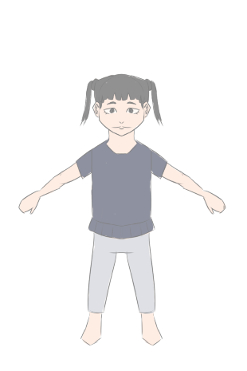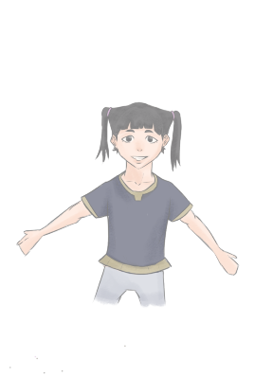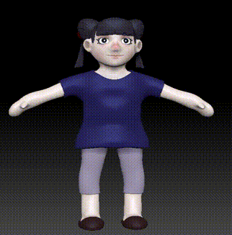

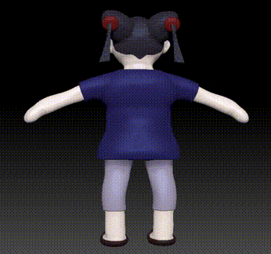 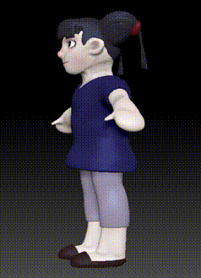

*Gambar 43,44,45,46,47. Bentuk 2D dan 3D dari karakter Gempi.*

|  |  |  |  |
| --- | --- | --- | --- |
| Nama | Sifat | Ciri - ciri | Deskripsi |
| Gempi | - Periang  - Setia kawan | - Rambut kuncir 2  - Berkulit putih  - Memakai baju blouse berwarna dongker dengan garis hijau  - Memakai celana berwarna abu- abu | Gempi merupakan anak periang yang suka bermain, setiap pulang sekolah, Gempi selalu pergi ke lapangan untuk bermain bersama temanan-temannya. Ia sering dimarahi oleh ibunya karena belum makan siang dan tidak ganti baju Walaupun begitu ia tau bahwa ibunya sangat menyayanginya. |

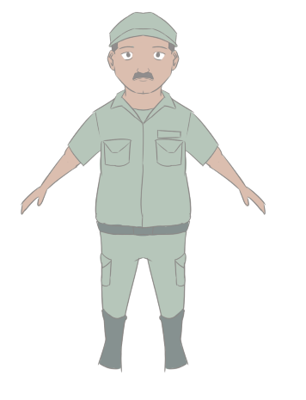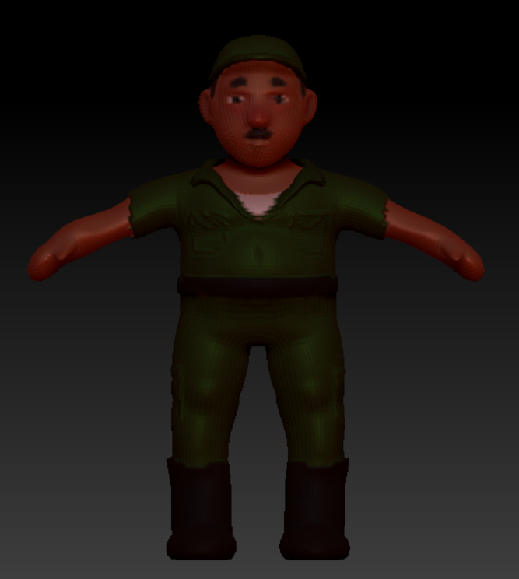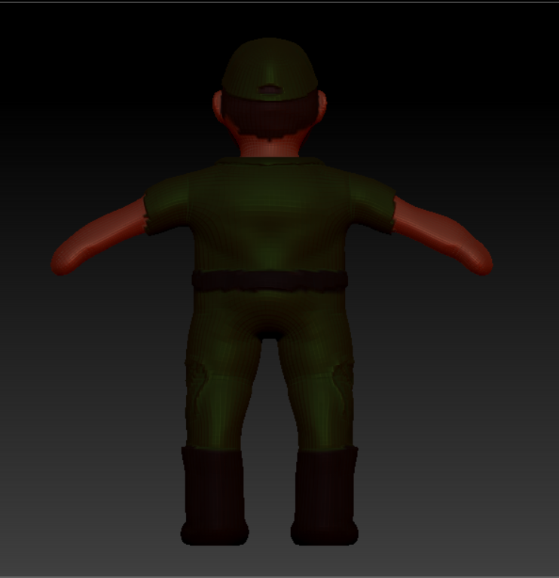 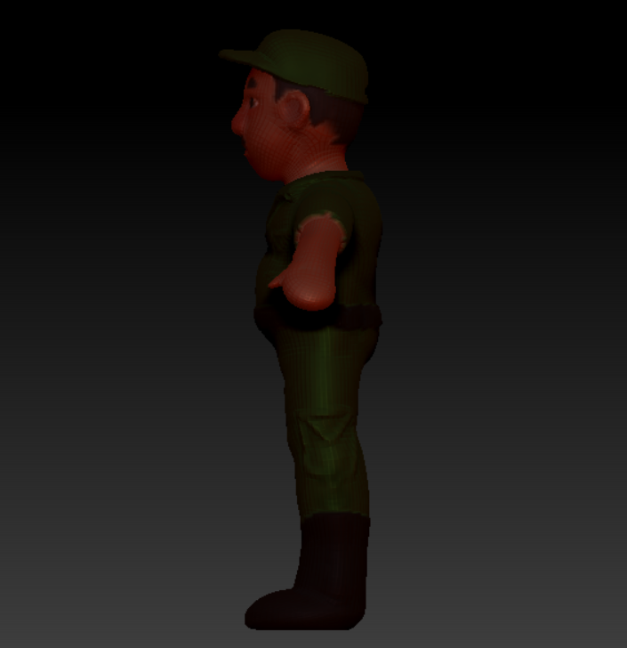

*Gambar 48,49.. Bentuk 2D dan 3D dari karakter dari Mukhlis.*

|  |  |  |  |
| --- | --- | --- | --- |
| Nama | Sifat | Ciri - ciri | Deskripsi |
| Pak Mukhlis | - Tegas  - Ramah  - Pemberani | - Berkulit sawo matang  - Berkumis  - Berbadan besar  - Memakai seragam hansip berwarna hijau  - Memakai ikat pingang  - Memakai topi hansip  - Memakai sepatu hansip berwarna hitam | Pak Muklis merupakan hansip komplek yang sangat rajin, setiap malam selalu berpatroli menjaga keamanan warga dari hal yang tidak diinginkan. Keamanan warga merupakan prioritas nomor 1, begitulah moto yang dimiliki pak Mukhlis. Pak Mukhlis selalu siap siaga kapan saja jika dibutuhkan. |

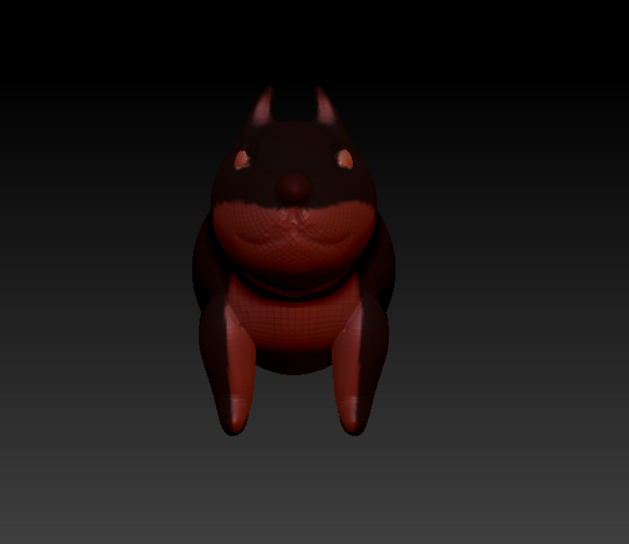 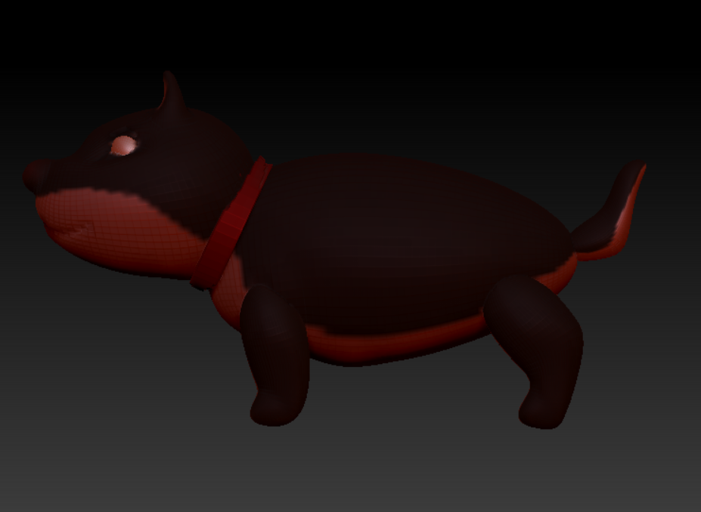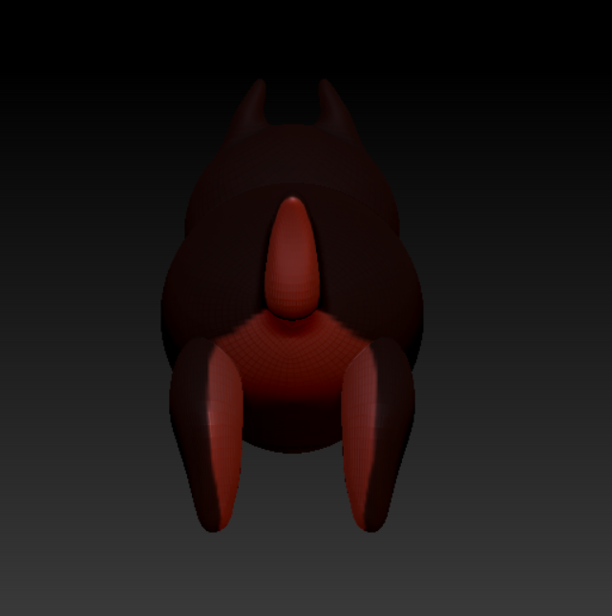

*Gambar 50. Bentuk 3D dari karakter Hewan peliharaan anjing.*

|  |  |  |  |
| --- | --- | --- | --- |
| Nama | Sifat | Ciri - ciri | Deskripsi |
| Samson | - Galak  - Aktif | - Memiliki warna bulu hitam dan putih tidak bercorak  - Memiliki gelang leher berwara merah | Pada awalnya Samson merupakan anjing rumahan yang disayang pemiliknya Namun suatu hari pemilik Samson membuang Samson ke jalanan karena sudah tidak menginginkannya lagi, Kehidupaan jalanan yang keras membuat Samson harus mencari makanan sendiri. Beruntungnya Samson karena ada pemilik baru yang ingin mengadopsi Samson setelah melihatnya mencari makan. Kini kehidupan baru Samson sudah jauh lebih baik, pemiliknya sangat menyayangi Samson. Dan Samson memutuskan menjaga pemiliknya dari semua gangguan dan memastikan pemiliknya aman. |

*Digital Karakter 2D dan 3D beserta deskripsi*

## User Interface

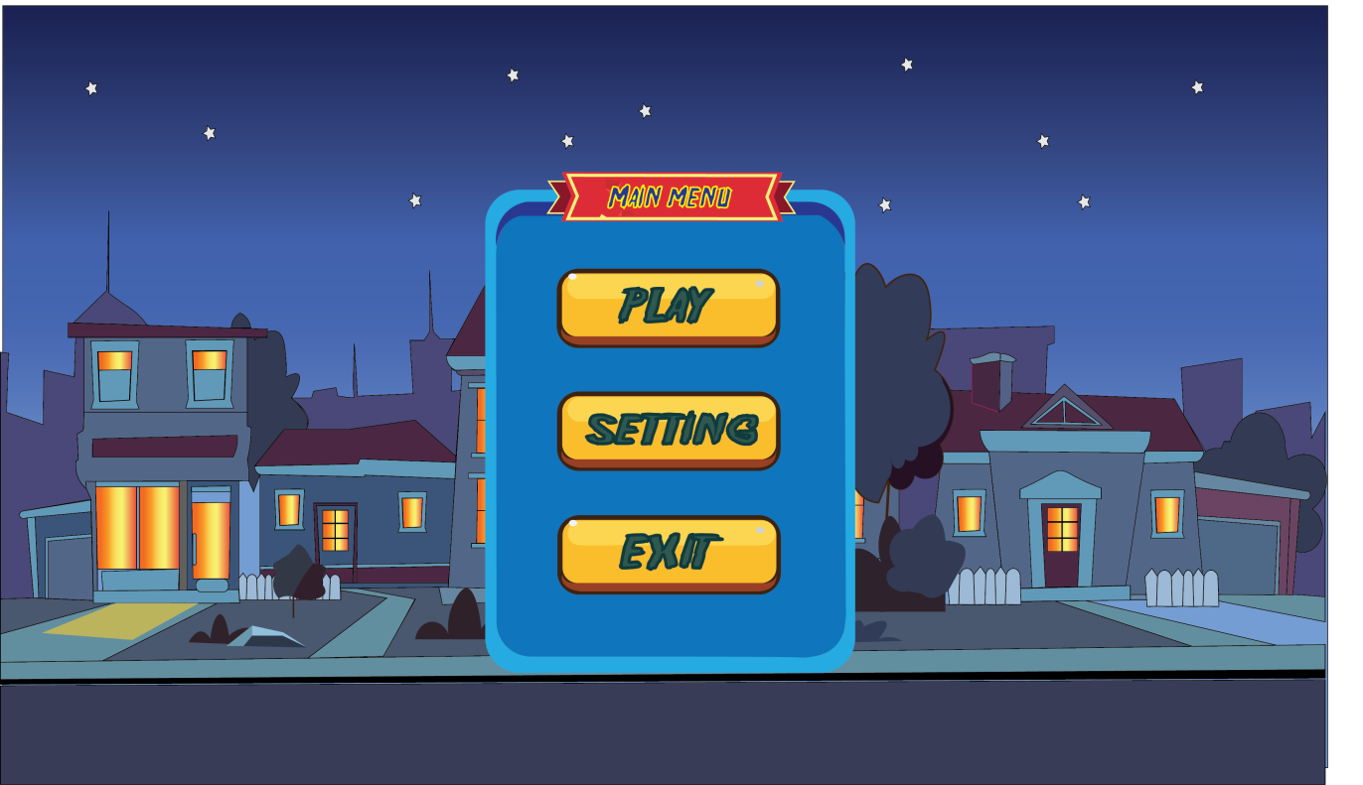

*Gambar 51. Tampilan Background UI Main Menu.*

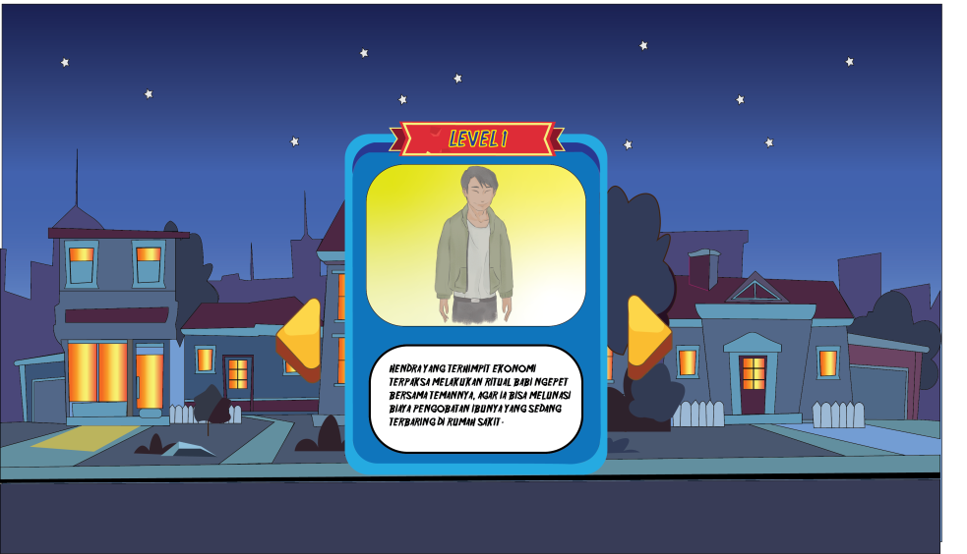

*Gambar 54. UI Level Tutorial .*

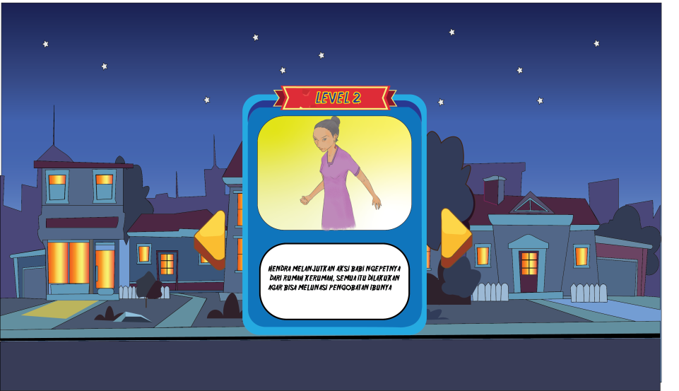

*Gambar 52. UI Level 1.*

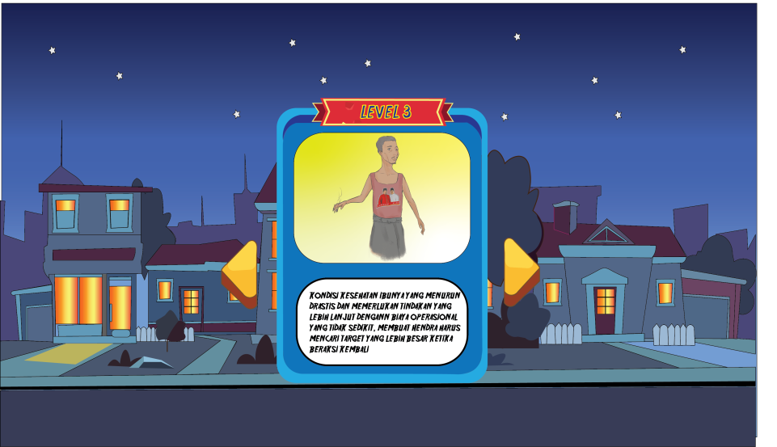

*Gambar 53. UI Level 2.*

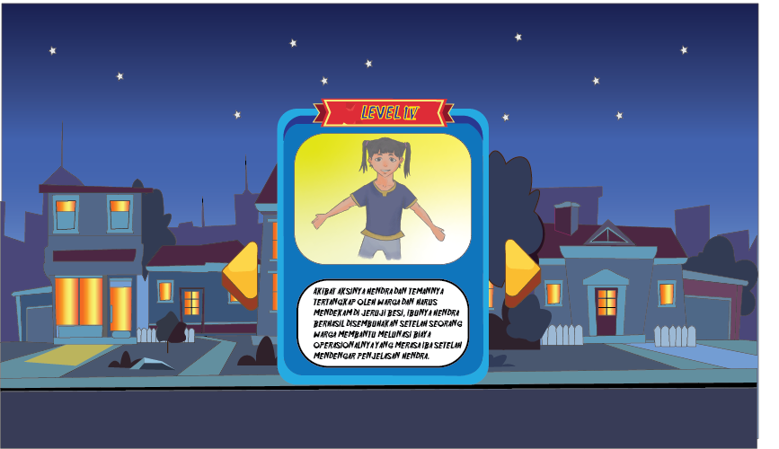

*Gambar 54. UI Level 3..*

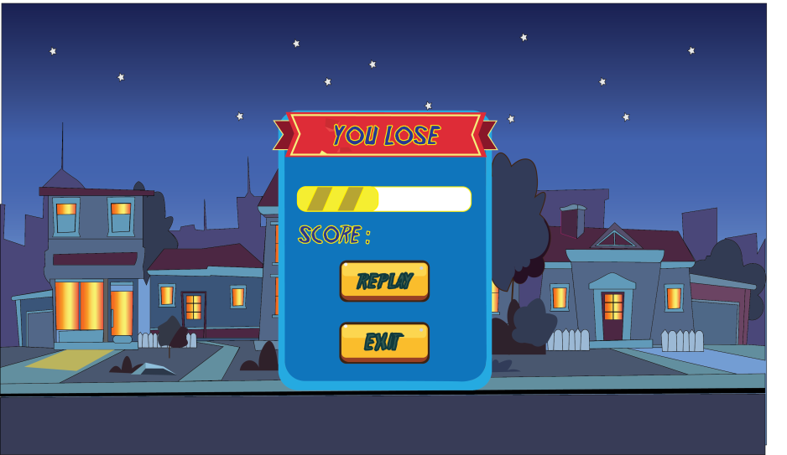

*Gambar 55. UI Loose Conditions*

*.*

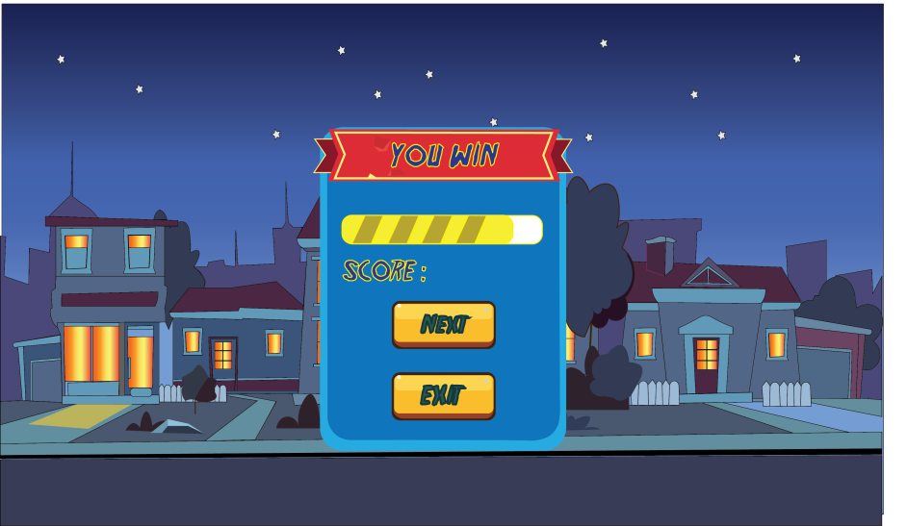

*Gambar 56. UI Win Conditions.*

## Environment

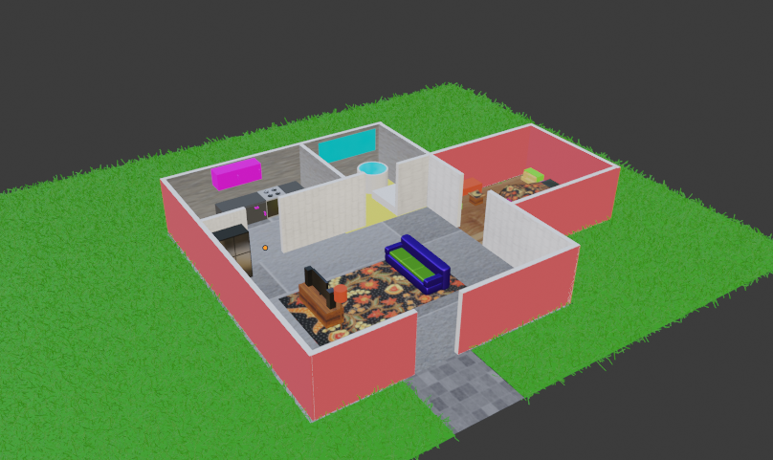

*Gambar 57. Bentuk rumah dari level Tutorial.*

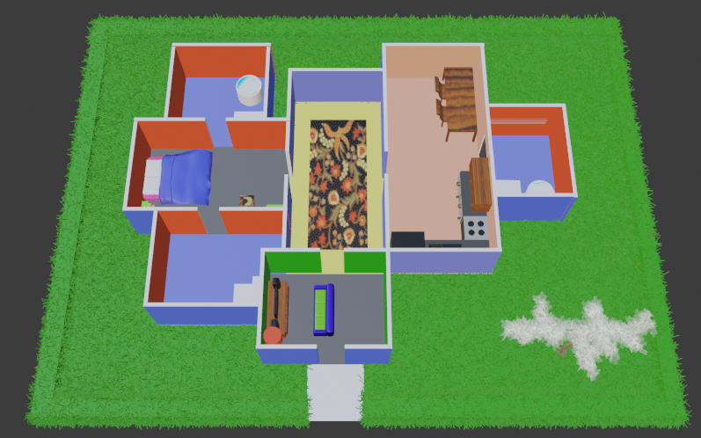

*Gambar 58. Bentuk rumah dari level 1.*

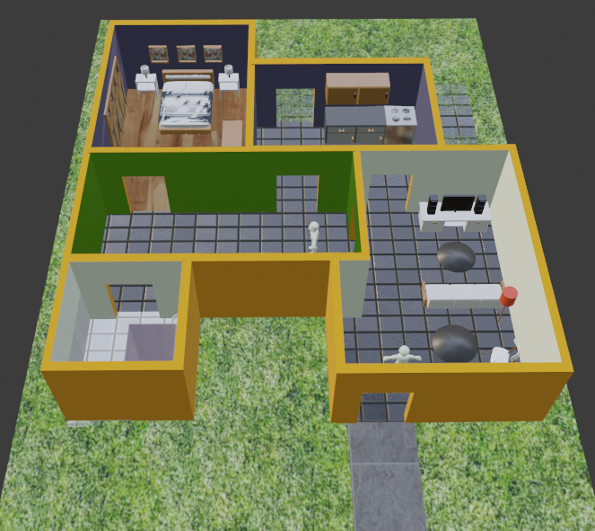

*Gambar 59. Bentuk rumah dari level 2.*

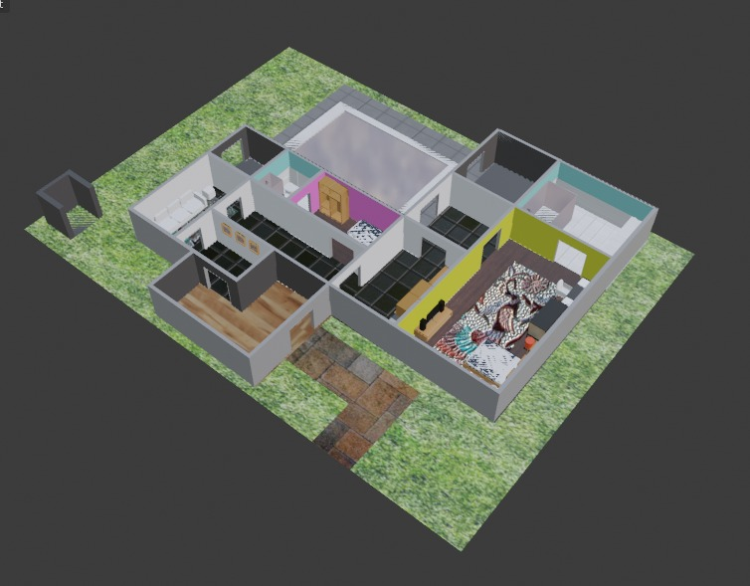

*Gambar 60. Bentuk furnitar dari level 3.*

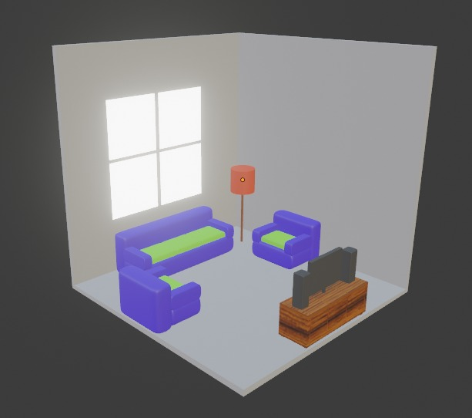

*Gambar 61. Bentuk environment furniture dari ruang tv.*

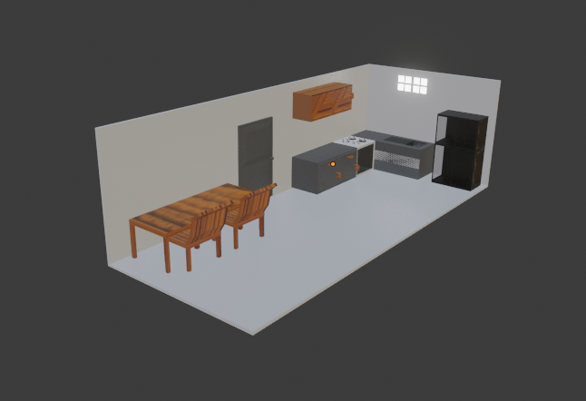

*Gambar 62. Bentuk environment furniture dari dapur.*

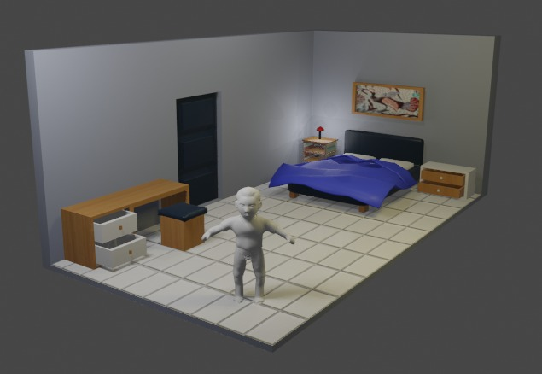

*Gambar 63. Bentuk environment furniture dari kamar tidur.*

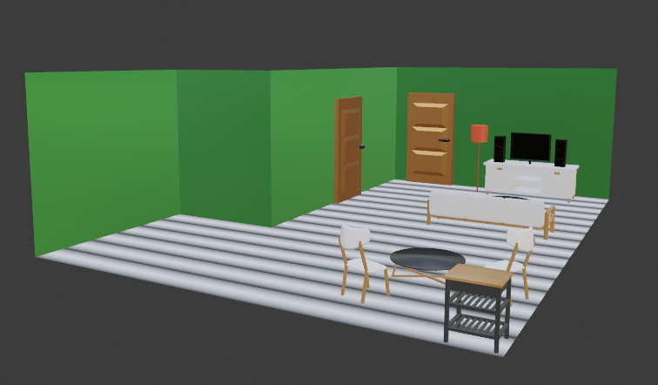

*Gambar 64. Bentuk environment furniture dari ruang tamu.*

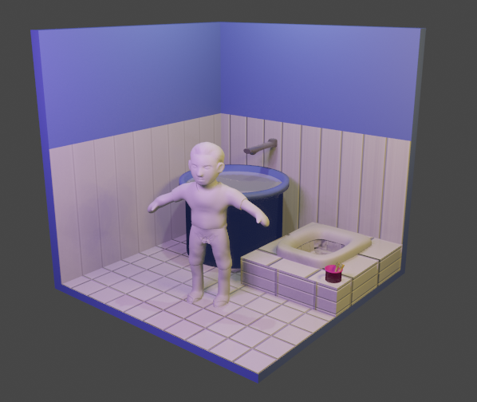

*Gambar 65. Bentuk environment furniture dari kamar mandi.*

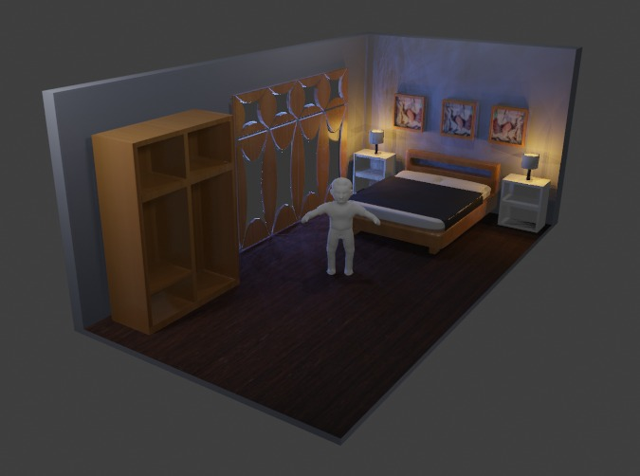

*Gambar 66. Bentuk environment furniture dari kamar tidur 2*

## Level Desain

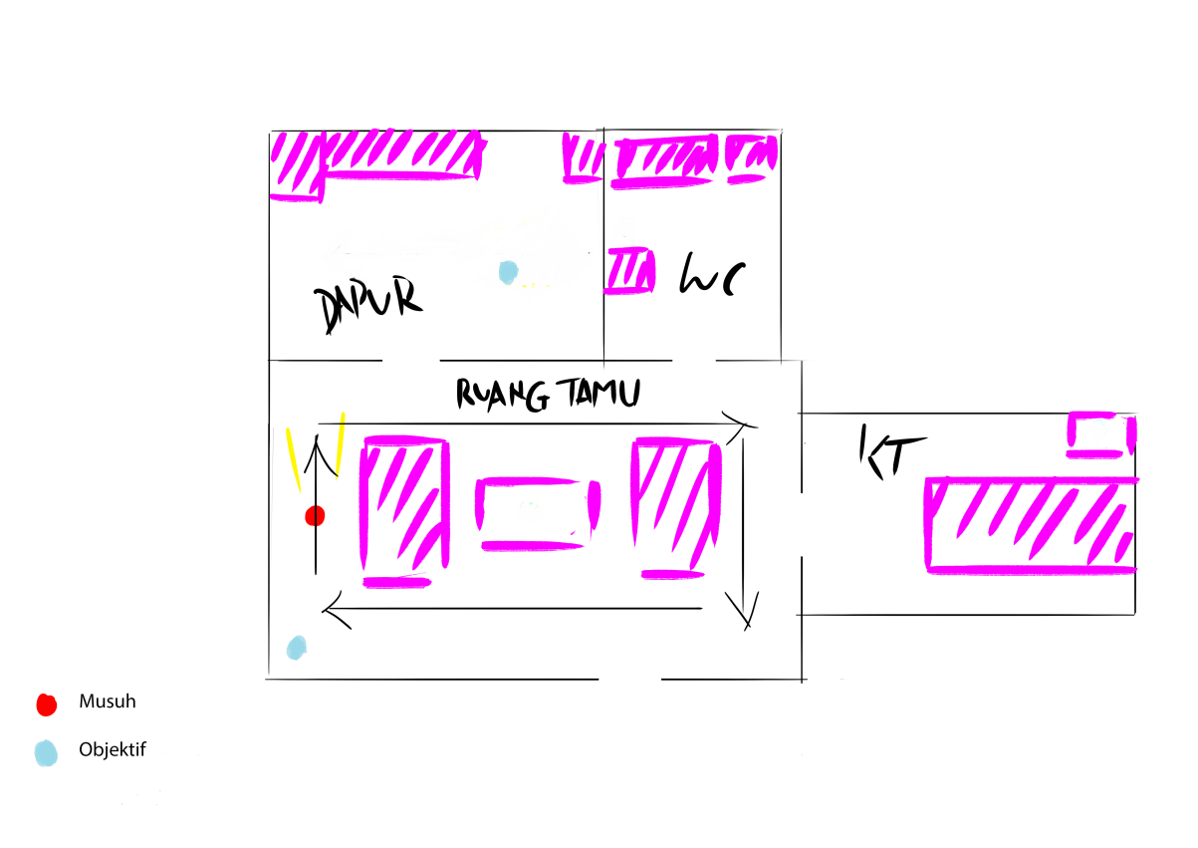

*Gambar 67. Level Design pada level Tutorial.*



*Gambar 68. Table Level Design pada level Tutorial.*

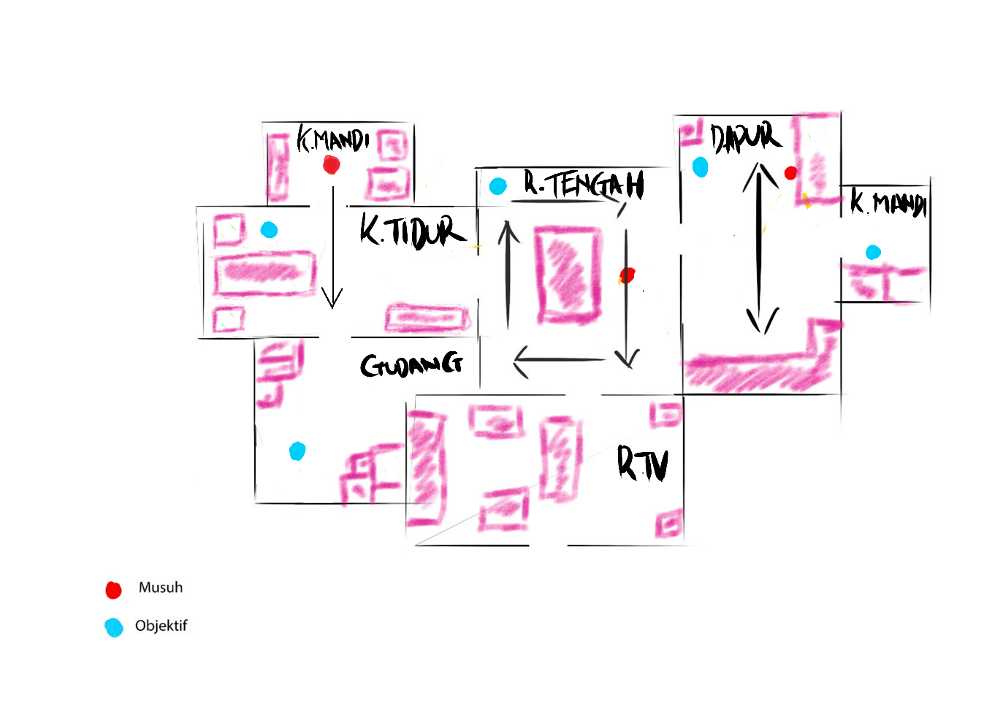

*Gambar 69. Level Design pada level 1.*



*Gambar 70. Table Level Design pada level 1.*

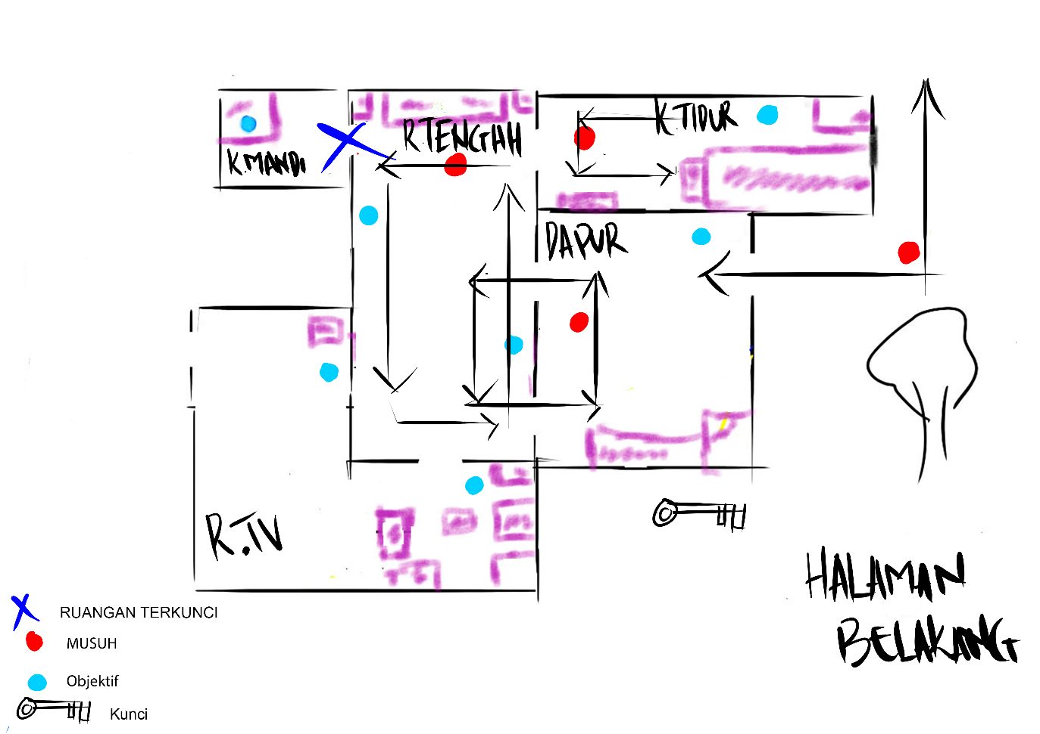

*Gambar 71. Level Design pada level 2.*



*Gambar 72. Table Level Design pada level 2.*

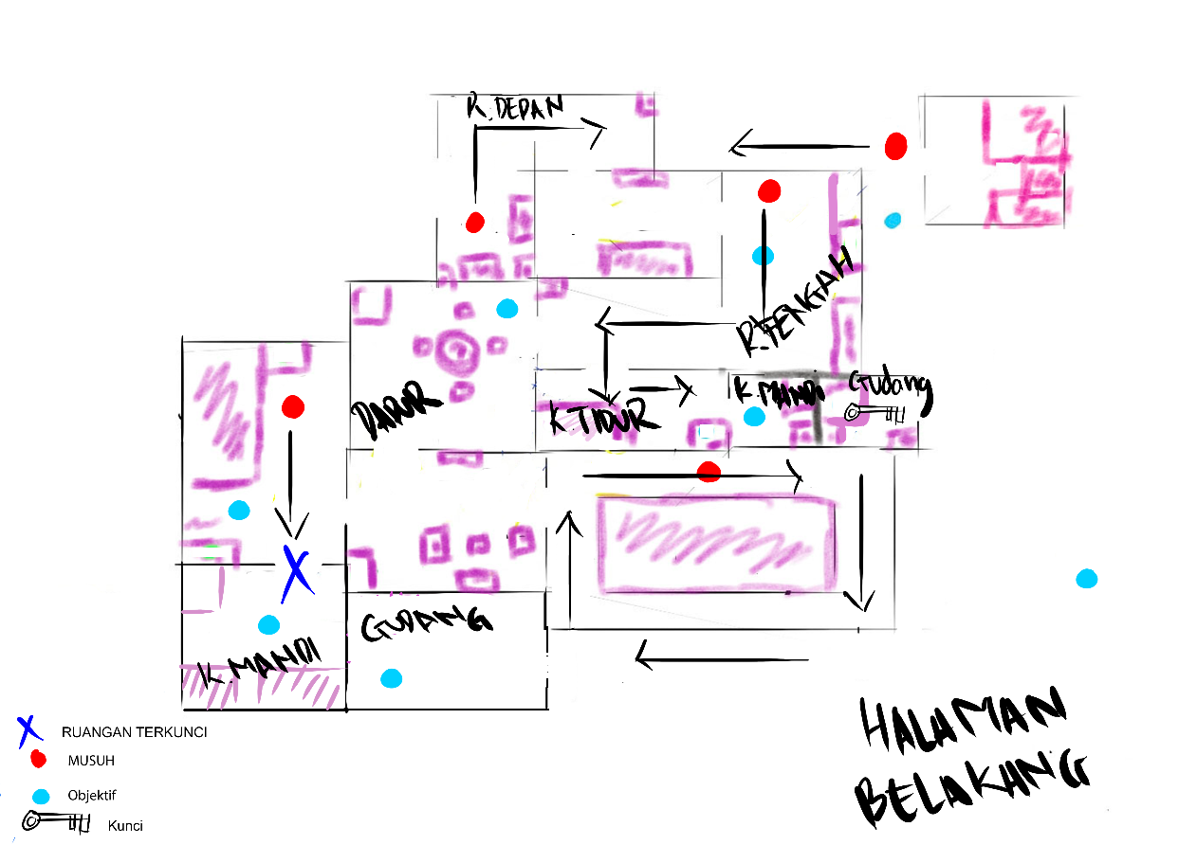

*Gambar 73. Level Design pada level 3.*



*Gambar 74. Table Level Design pada level 3.*

## Assets Game

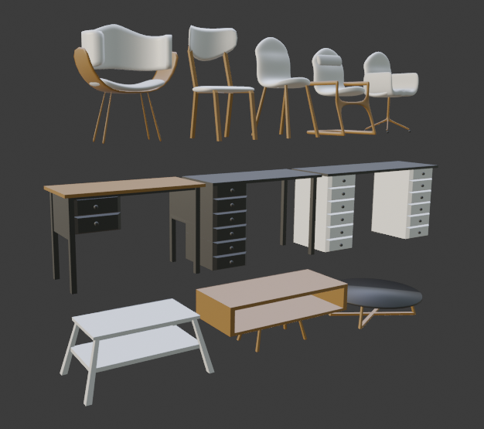

*Gambar 75. Asset perabotan.*

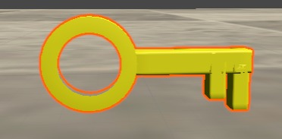

*Gambar 76. Asset Kunci untuk membuka ruangan yang terkunci.*

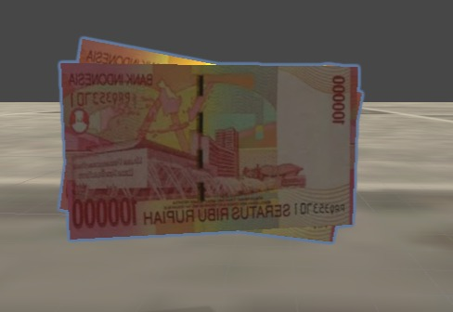

*Gambar 77. Asset Objektif.*

* *

*Gambar 78. Asset Button yang terdapat pada game.*

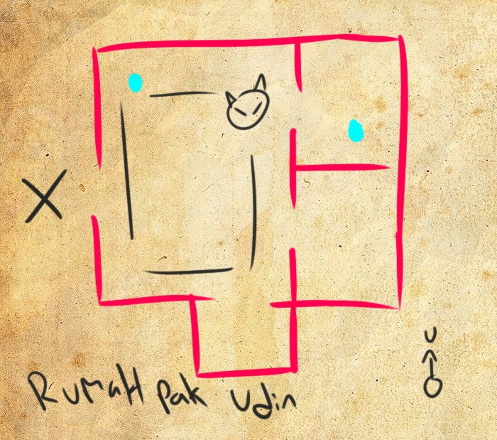

*Gambar 79. Asset Map pada level Tutorial.*

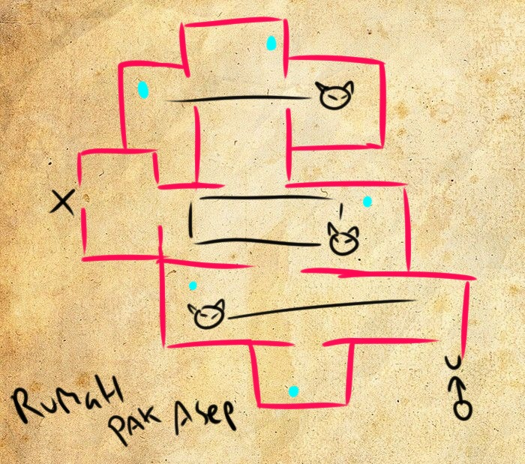

*Gambar 80. Asset Map pada level 1.*

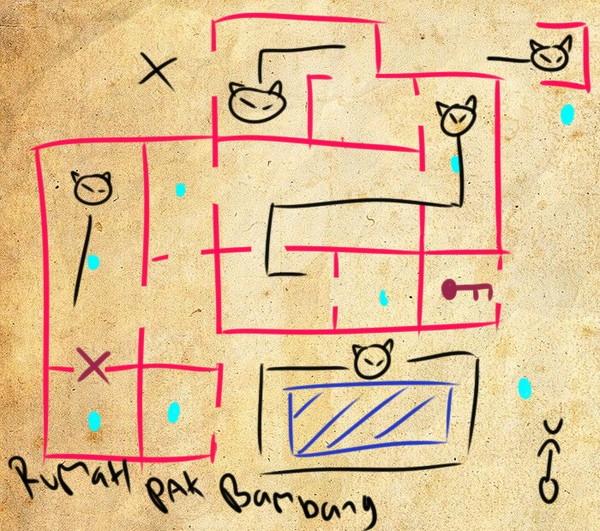

*Gambar 81. Asset Map pada level 2.*

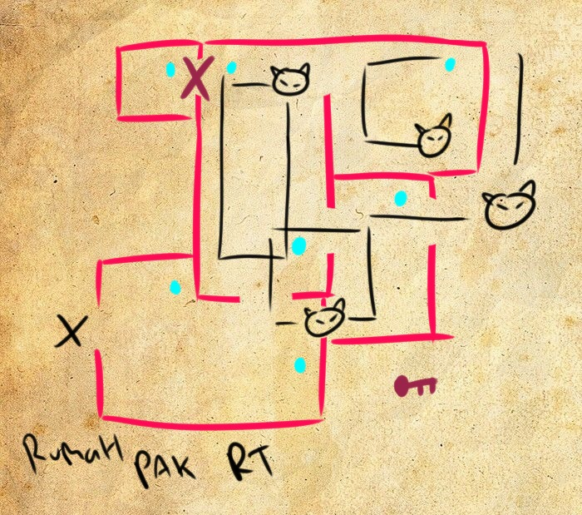

*Gambar 82. Asset Map pada level 3.*

## Animasi

|  |  |
| --- | --- |
| Nama | Object |
| Jalan | Musuh |
| Lari | Seluruh karakter |
| Terkejut (saat  pemain terlihat oleh musuh) | Musuh |
| Mengendap-ngendap | Main Character |

*Gambar 83. Table Animasi yang digunakan pada game*

## Sound Design

|  |  |  |  |
| --- | --- | --- | --- |
|  | Nama | Digunakan | Deskripsi suara |
| BGM | Main Menu | Berada di Main Menu | Music |
|  | In game | Berada di dalam game | Music |
|  | Win Condition | Saat memenangkan level | Music |
|  | Lose Condition | Saat kalah | Music |
| SFX | Berjalan | Karakter musuh berjalan | Langkah kaki |
|  | Berlari | Karakter berlari | Langkah kaki berlari |
|  | Mengendap | Karakter utama berjalan | Langkah kaki pelan |
|  | Suara babi | Karakter utama saat  menjadi babi | Suara babi  "ngok-ngok" |
|  | Anjing | Karakter terdeteksi anjing | Suara menggong-gong  anjing |
|  | Terdekteksi | Karakter terdeteksi musuh | Suara teriakan tiap  musuh |
|  | Tertangkap | Karakter tertangkap musuh | Suara gebukan |
|  | Berubah bentuk | Karakter berubah bentuk | "whoosh" |

*Gambar* *84. Table Sound yang dipakai dalam game*

Link File Sound : Google Drive

<https://drive.google.com/folderview?id=1laHS4zMwDt1ItQA8Cnd2Ts-sv5I0sb47>

1. **Mock Up Game**

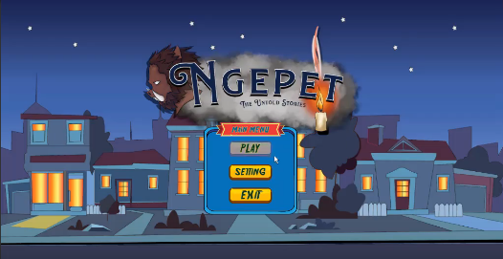

*Gambar 85. Mock up game pada saat main menu*

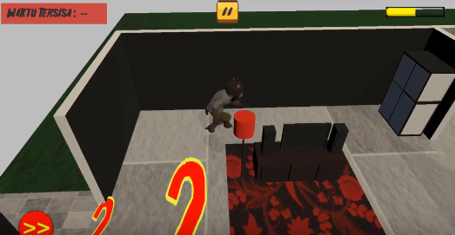

*Gambar 86. Mock up game pada saat In-Game.*

## Unique Selling Points

Permainan **Ngepet : The Untold Story** memiliki keunikan pada pemakaian konten lokal pada permainan, bukan hanya dari visual tetapi aspek cerita sampai dengan penggunaan bahasa.

Eksplorasi tempat yang berbeda membuat pemainan diajak bereksploasi dari setiap tempat yang dikunjungi.

## Credit Title

**Project Manager**

Nama : Muhammad Dhimas Saktyawan:

NIM : 01817147200

**Game Designer**

Nama : Muhammad Dhimas Saktyawan:

NIM : 01817147200

**Visual Artist (Character, Environment, UI designer)**

Nama : Christoffel

NIM : 01817147198

**Programmer**

Nama : Anugrah Dwirangga (Lead)

NIM : 01817147199

Nama : Christoffel

NIM : 01817147198

**3D Modeller**

Nama : Christoffel

NIM : 01817147198

**Animator**

Nama : Afif Al Amin

NIM : 01817147174

Nama : Anugrah Dwirangga

NIM : 01817147199

**Sound Designer**

Nama : Afif Al Amin

NIM : 01817147174

Nama : Anugrah Dwirangga

NIM : 01817147199

1. **Daftar Pustaka**

A rriyono dan Siregar, Aminuddi. Kamus Antropologi.(Jakarta : Akademik Pressindo,1985) hal. 4

Soekanto, Kamus Sosiologi. (Jakarta : PT Raja Grafindo Persada,1993), hal. 459

Piotr Sztompka, Sosiologi Perubahan Sosial, ( Jakarta: Prenada Media Grup, 2007), Hal. 69

1. A rriyono dan Siregar, Aminuddi. Kamus Antropologi.(Jakarta : Akademik Pressindo,1985) hal. 4.
2. Soekanto, Kamus Sosiologi. (Jakarta : PT Raja Grafindo Persada,1993), hal. 459.
3. Piotr Sztompka, Sosiologi Perubahan Sosial, ( Jakarta: Prenada Media Grup, 2007), Hal. 69.